«ТЕХНИКИ ОБУЧЕНИЯ НА УРОКАХ

АНГЛИЙСКОГО ЯЗЫКА В НАЧАЛЬНОЙ ШКОЛЕ»
Учитель английского языка
МБОУ «Средняя общеобразовательная школа № 143
с углубленным изучением отдельных предметов»
Ново – Савиновского района
г. Казани Татарстан

Аннотация
В данной статье не рассказывается о компетентностной педагогике, о ее целях и задачах. Я всего лишь хочу познакомить учителей с техниками обучения согласно новому ФГОС.
Существует большое количество техник обучения и часть из них упоминается в моей статье. Моя цель рассказать о техниках, которые я регулярно применяю на своих уроках.
Именно эти техники наиболее легки в применении, наиболее доступны ученикам младшего школьного возраста и не менее эффективно формируют критическое мышление учащихся на начальном этапе обучения.

Цель компетентностной педагогика согласно новому ФГОС заключается в умении учащихся интегрировать, обрабатывать и применять на практике заданный материал, не противоречащий этическим и нравственным нормам.
Для формирования таких навыков применяются различные техники обучения. Я назову наиболее популярные:
- Кластер  - Метод «Синквей»  - Мозговой штурм | - Проект  - Шесть шляп мышления  - Схемы и т.д.
Я хочу остановиться на схемах, помогающих лучше обрабатывать изучаемый материал, быстрее его запоминать, и применять на практике.
Представление информации в виде схем или образов.
Данные концепции я чаще всего называю «игрой». Когда ребенок слышит фразу: «А сейчас мы поиграем …», его внимание активируется гораздо быстрее и он включается в индивидуальную, парную или групповую работу. На уроках английского языка я часто использую разные формы работы, но сегодня хочу рассказать о техниках, которые использую при работе с текстом. Цели, которые преследуются во время данной работы могут быть направлены
- на закрепление изученного лексического материала;
- на формирование монологической речи с опорой на картинки;
- на формирование монологической речи с опорой на ключевые слова;
- формирование собственных высказываний по теме.
Хочу сразу отметить, что все техники, которые я предлагаю рассмотреть, отрабатываются на базе стихотворения
- Little grey mouse,  Where is your house?  - I can show you my flat  If you don’t tell the cat. | My flat has no door.  I live under floor.  I come out in the night  And go back when it’s light.
Схема: «Ступеньки».
Запоминание лексики с помощью частого повторения слов в предложениях.
Учащимся предлагается составить предложения из только что записанных в словарь слов.
Например:
mouse  grey  go  house  night | [maʊs]  [greɪ]  [gəʊ]  [haʊs]  [naɪt] | мышь  серый  ходить  дом  ночь
Возможные варианты предложений:
- The mouse is grey.
- The grey mouse goes.
- The grey mouse goes to the house.
- The grey mouse goes to the house at night.
- The grey mouse goes to the grey house at night. и т.п.
Примечание: Дети с удовольствием включаются в составление предложений с заданными словами, намного быстрее усваивают лексику и применяют ее на практике.
Схема: «Содержательная картинка».
При использовании данной техники идет полная или частичная замена текста схематическими рисунками или картинками.
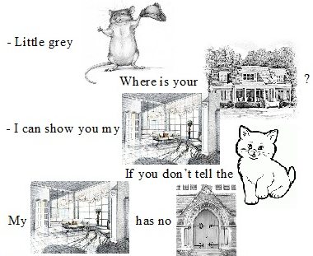
Например:

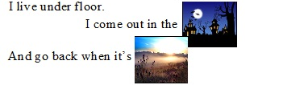
Примечание: Я использую данную технику обучения при подготовке учащихся к пересказу стихов, текстов. Более того, недавно я узнала, что данный метод они самостоятельно стали применять на уроках истории, литературы, обществознания…
Схема: «Паучок».
Информация представлена в виде схем. Работа может быть направлена на отработку лексико-грамматического материала. Например, грамматическое построение предложений: подлежащее – сказуемое – второстепенные члены предложений. Можно использовать для схематического изображения текстового материала. И т. п.
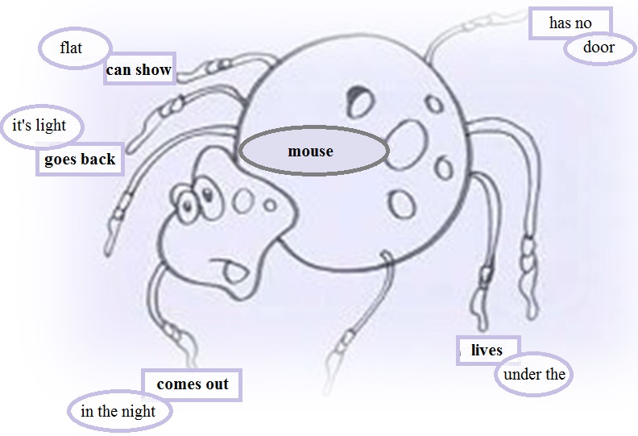
Примечание: Данная техника очень похожа на кластер и содержит только необходимую (основную) информацию из текста. Бывает так, что мы с учениками используем данный метод, если в тексте встречается «сложный для запоминания» материал или для отработки грамматического построения предложений.

Использованный материал:
Рисунок карандашом мышь http://wprikol.ru/8398-zhivotnye-narisovannye-karandashom.html
Рисунок карандашом дом http://www.houseportraitsonline.com
Рисунок карандашом квартира http://images.yandex.ru/yandsearch?text=рисунок%20карандашом%20квартира&fp=0&pos=28&uinfo=ww-1349-wh-660-fw-1124-fh-454-pd-1&rpt=simage&img_url=http%3A%2F%2Fwww.a-s-studio.ru%2Fupload%2Fmedialibrary%2F90a%2F90acdb16cee7b58e65415b5530793016.jpg
Черно-белое аниме не болтай http://images2.fanpop.com/images/photos/3300000/Who-Will-I-Choose-vampire-knight-3356447-1000-800.jpg
Рисунок карандашом кота http://rusvideochat.ru/$userfiles/full_size_46932_97914_13.jpg
рисунок карандашом дверь http://www.juliaspencerfleming.com/images/pencil_drawing_church_door.jpg
Мыши и мышата http://www.foxyhome.ru/index.php?newsid=2076
Рисунок карандашом ночь http://doodoo.ru/funnypics/2353-shikarnie-risunki-karandashom.html
Рисунок карандашом кота http://mybabbie.ru/raznoe/10970-raskraski-kotov-i-kotyat.html
Рисунок карандашом паук http://superzhizn.ru/malenkogo-pauchka/
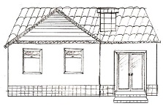
door

